Анализ доступности дополнительного образования для детей с ОВЗ

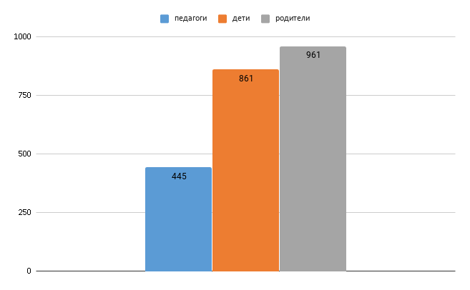
В анкетировании по вопросам доступности дополнительного образования детей с ОВЗ приняли участие 861 ребёнок, 961 родитель, 445 педагогов из 7 регионов Российской Федерации.

Большинство детей, которые прошли опрос, получают дополнительное образование в учреждениях дополнительного образования или в средних общеобразовательных школах.
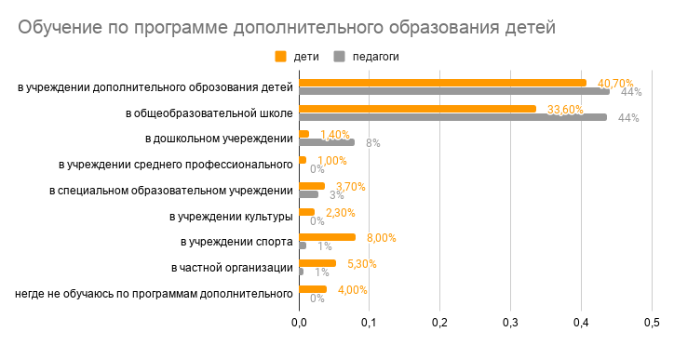

Педагоги, участвующие в опросе, реализует свои программы в основном на базе этих же учреждений.

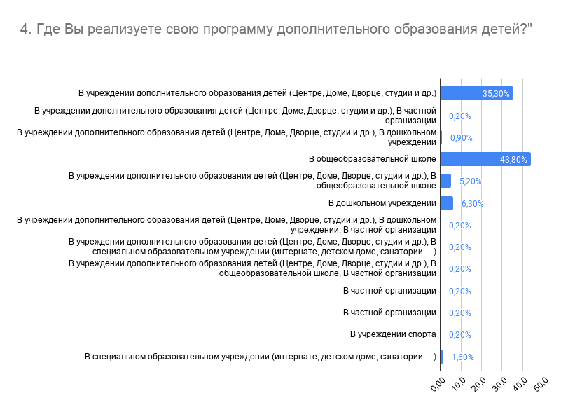

Большинство детей не принимали до этого участия в подобных опросах, менее половины родителей участвовали в подобных вопросах.

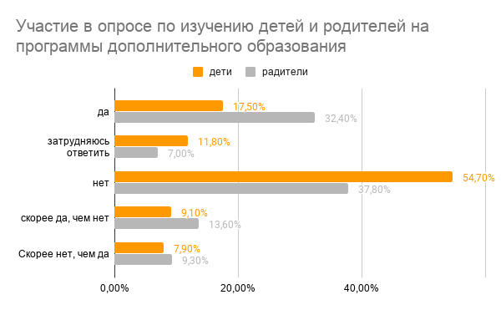

Вопросы анкеты касались наличия свободного времени у детей, особенностей выбора дополнительных общеобразовательных программ, оценки источников информации о дополнительном образовании, оценки условий реализации программы. Особенный интерес представляет сравнение ответов различных групп респондентов по общим для них вопросам.
Большинство детей и родителей считает, что у детей есть свободное время на обучение по дополнительным общеобразовательным программам. Интересно, что наименьшее количество утвердительных ответов дали педагоги (59,6%).

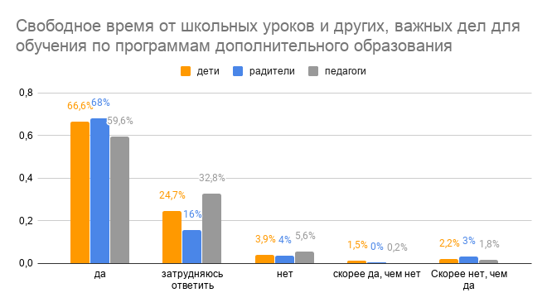
При этом большинство педагогов, родителей и детей выражают мнение, что в их населённых пунктах достаточно учреждений дополнительного образования. Доля педагогов, ответивших что образовательных организаций недостаточно, меньше чем в выборке родителей. Это может быть связано с большей осведомленностью педагогов, так как работая в системе, они знают о всех ее возможностях.
Наименьшее количество ответов о недостаточности учреждений дали дети. Возможно, это объясняется тем, что они информированы только о работе тех организаций, которые они посещают, или же в населённых пунктах нет тех программ, на которые бы они хотели записаться.
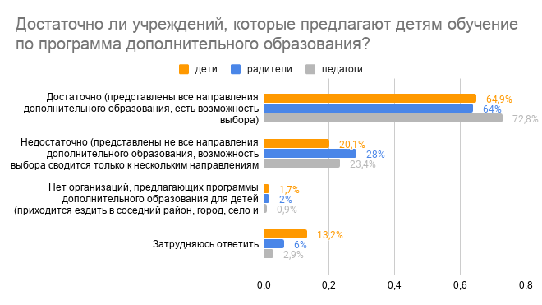

Исходя из ответов респондентов наиболее распространёнными направленностями в образовательных организациях являются художественная, лидирующая с большим отрывом, физкультурно-спортивная и социально-педагогическая, что соответствует статистики по стране в целом.

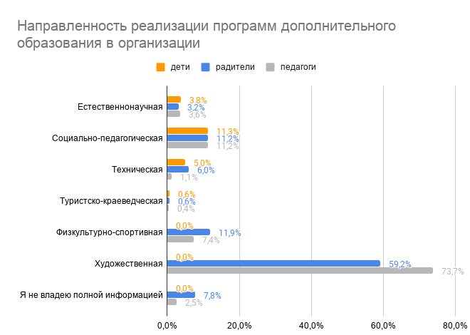

Следующая часть анализа ответов касается особенностей выбора дополнительных общеобразовательных программ, тех условий, которые на него влияют.

При выборе дополнительного образования подавляющее большинство респондентов всех трех групп ориентируется на интересы и предпочтения ребёнка. Но 16,1% родителей и 15,7% педагогов указывают, что дополнительные программа для детей выбирают родители. Возможно, такой выбор обусловлен возрастом детей, так как чем младше ребенок, тем чаще именно родители выбирают для него занятия. Также на выбор могут влиять возможности образовательной организации или самой семьи, в том числе и финансовые.
Для анализа выбора объединения дополнительного образования интересны «свободные» ответы респондентов. Во всех трех группах есть ответы, указывающие на влияние авторитета педагога на выбор, в выборке детей и родителей присутствует ответ «спонтанный выбор», но среди обучающихся он встречается чаще. Дети отмечают, что «записались со всем классом», «все пошли, и я пошел». Родители в качестве причины выбора указывают заботу о здоровье ребенка, что очень важно учитывать именно для детей с ОВЗ. Это варианты: «по рекомендации врача», «обусловлены состоянием ребенка».

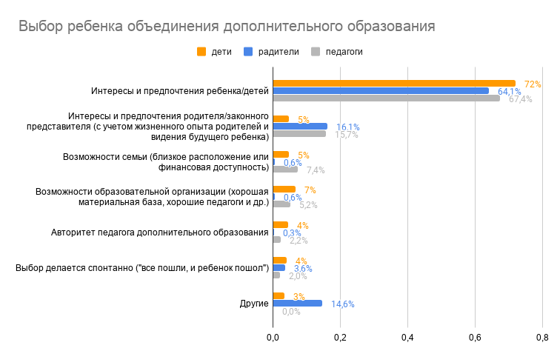
Главным источником информации при выборе дополнительного образования являются рассказы друзей и родственников. Люди доверяют отзывам тех, кого знаю отлично. Интересно, что важность такого «сарафанного радио» признают и педагоги, и, значит, стремятся работать на него. Также источником информации являются учителя, что, вероятно, актуально для тех, кто посещает дополнительное образование на базе школ. Информацию ищут на сайтах образовательных учреждений и в социальных сетях, так как там можно подробнее познакомиться с деятельностью организации, посмотреть фото, видео материалы.

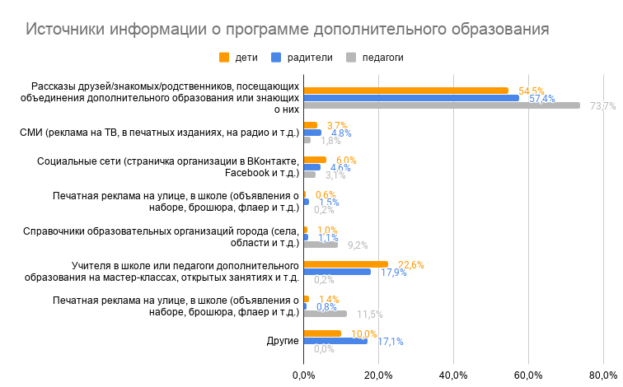
Представленную в различных источниках информацию респонденты в основном оценивают как полную и актуальную, но на ряд вопросов ответов они найти не могут. Причём это отмечают и сами педагоги. Если речь идет о сайтах и в социальных сетях образовательных организаций, это может быть зона развития для данных учреждений.
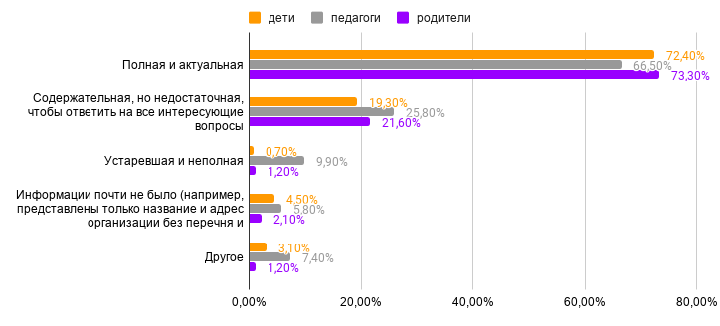
Для поступления на дополнительные общеобразовательные программы необходимо только заявление. Лишь в отдельных случаях респонденты указывают на наличие конкурсного отбора или невозможность попасть на выбранную программу.
Если в выборках детей и родителей присутствуют указания на определенные условия поступления на программу, среди которых названы конкурсный отбор, невозможность попасть на определенные программы, то в случае с ответами педагогов мы видим лишь единичные ответы о наличии таких условий. Возможно, организациям необходимо больше внимания уделить проведению приемных кампаний.

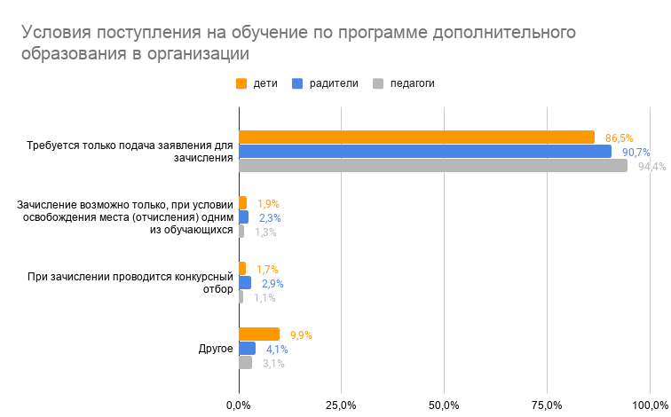

Следующий блок вопросов раскрывает отношение респондентов к занятиям по дополнительным общеобразовательным программам.

Выбранные детьми занятия интересны им, как по мнению самих обучающихся, так и их родителей и педагогов. Специфика дополнительного образования – занятия по выбору – определяют, что при отсутствии заинтересованности обучение обычно прекращается.

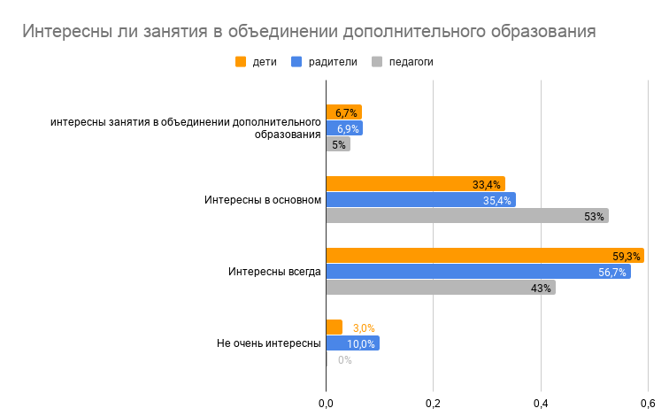

На заинтересованность указывают и результаты ответа на вопрос о том, что больше всего привлекает в организации, где обучается ребёнок. С большим отрывом лидирует вариант ответа «возможность заниматься любимым делом», на втором месте «желание узнать новое, найти друзей».
Кроме того, дети и родители отмечают влияние дополнительного образования на духовно-нравственное развитие, а во всех трех группах встречаются ответы «дополнительное образование поможет лучше понять самого себя». Интересно, что дети и родители надеются с помощью дополнительного образования преодолеть трудности в учебе, но всего 4 педагога, считают, что это может привлечь на занятия. Анализ ответов на этот вопрос демонстрирует, что дополнительное образование для детей с ОВЗ воспринимается как в первую очередь возможность реализации себя в каком-то деле, пространство для социализации и саморазвития. К тому же небольшое количество ответов родителей и педагогов указывает на ожидания по укреплению здоровья обучающихся. Сами дети этот аспект не рассматривают.
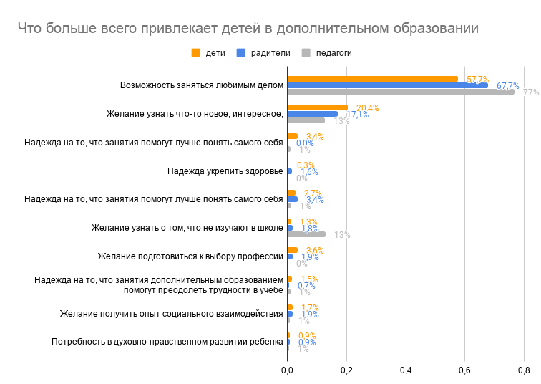

В качестве основной причины отсутствия интереса родители называют непрофессионализм педагогов, усталость ребенка, отсутствие у него сил и лень.

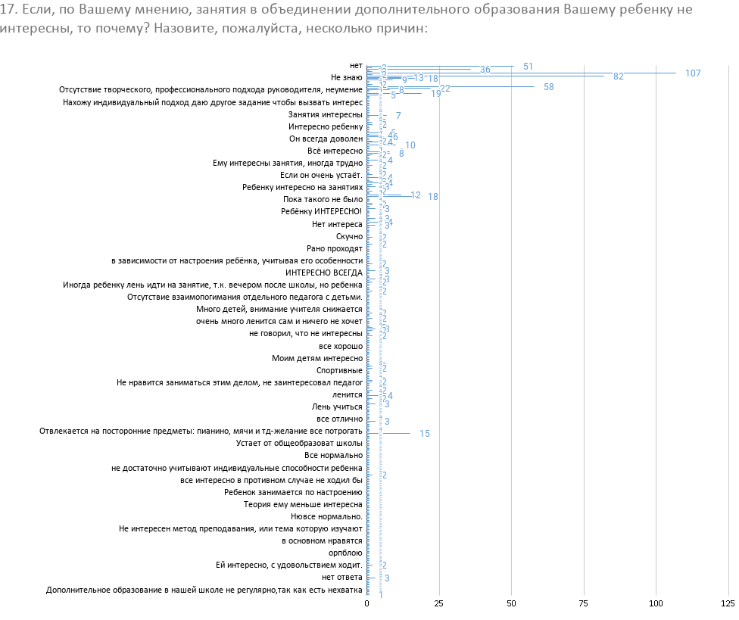
В ответах на вопрос о формах обучения подавляющее большинство называют очное обучение. Процент ответов педагогов по чередованию очного и дистанционного обучения примерно вдвое превышает такие же ответы детей и родителей. Возможно, на результат влияет непонимание дистанционной формы обучения или нежелание обучаться в такой форме у обучающихся и их родителей.
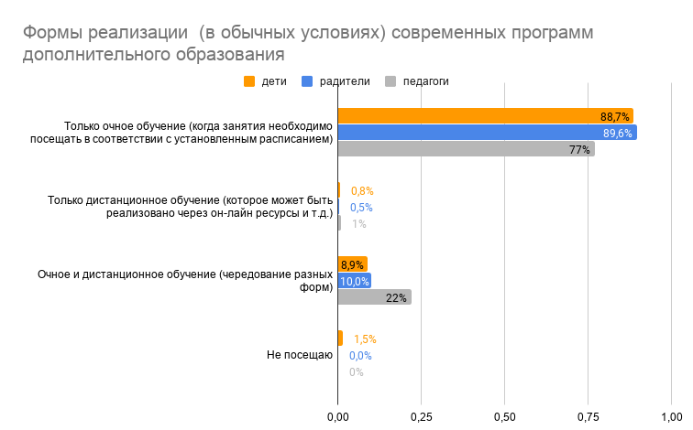

Учитывая приведенные выше данные по удовлетворенности занятиями в дополнительном образовании у детей и родителей можно сделать вывод об эффективности использования педагогами очной формы обучения.

Респонденты указывают на то, что в большинстве случаев возможность и желание продолжать занятия у детей есть. Но около 9,4% обучающихся не имеют такой возможности при наличии желания продолжать заниматься. Аналогичный ответ дают 9,9% педагогов и 7,8% родителей. С чем связана это ситуация необходимо изучать дополнительно.

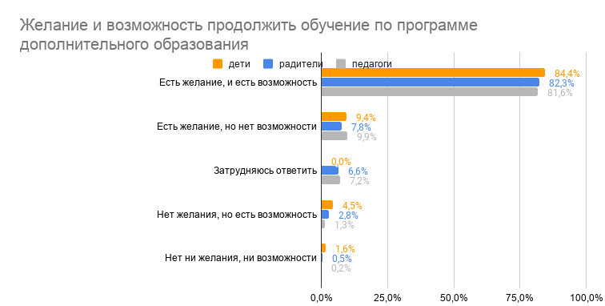
На вопрос о возникающих затруднениях респонденты ответили сходно: большинство отмечают, что затруднений нет. Примерно 24% в группе детей и родителей, и 30,8% в группе педагогов отмечают затруднения, но именно они, по их мнению, и вызывают интерес к занятиям у детей.
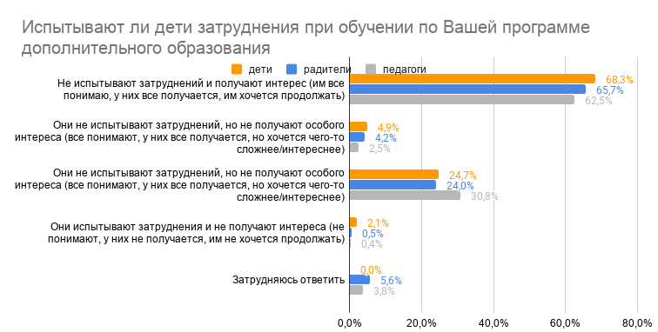

Немаловажными факторами доступности дополнительного образования для детей с ОВЗ являются транспортная, финансовая доступность и обеспеченность организаций оборудованием.

Транспортную доступность педагоги и семьи оценивают по-разному, хотя наибольшее количество респондентов в каждой группе говорит о близости расположения учреждений от дома. Педагоги гораздо реже детей и родителей считают, что организация находится далеко от домов обучающихся. Вероятно, они не осведомлены о месте проживания детей и о том, как они добираются до образовательного учреждения.
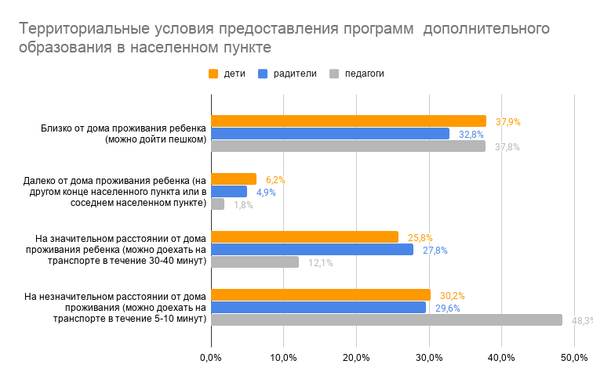

Оценка материально-технической базы отличается у семей и у педагогов. Если дети и родители в большинстве считают, что есть всё необходимое, то педагоги оценивают материально-техническую базу как минимум. Возможно, это связано с желанием педагогов развивать свои программы, применять новые технологии, но нет необходимого для этого оборудования.

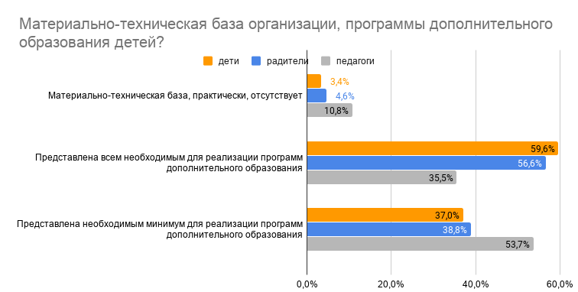

Большинство респондентов среди детей и родителей отмечают, что занимаются бесплатно. Такой же ответ дают и респонденты из группы педагогов. Но среди опрошенных есть и те, кто платит за дополнительное образование.

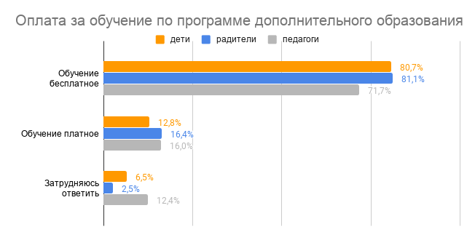

Еще один блок вопросов касался отношений с педагогом, оценки его профессионализма и личностных качеств.

Интересен вопрос возможности включения родителей в реализацию дополнительных общеобразовательных программ.
Педагоги готовы проводить занятия в присутствии родителей, а родители знают об этой возможности. Но в то же время часть родителей, никогда не получали соответствующего соглашения, и педагоги не получали таких просьб, и, поэтому не организовывали совместные занятия. Это также может быть зона развития в организации дополнительного образования.
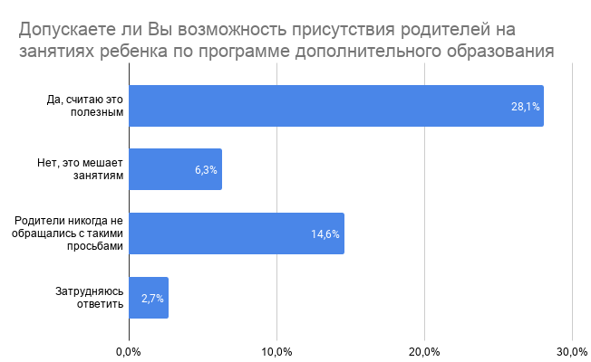
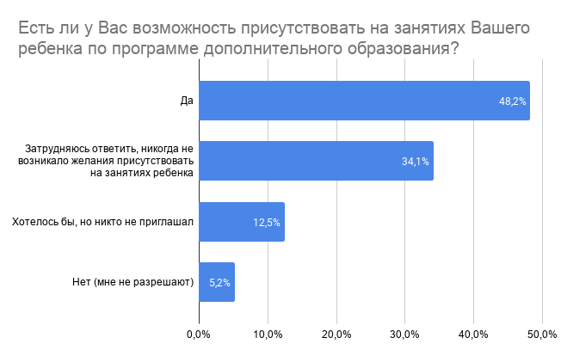
При этом большинство педагогов считают, что владеют технологиями работы с родителями.
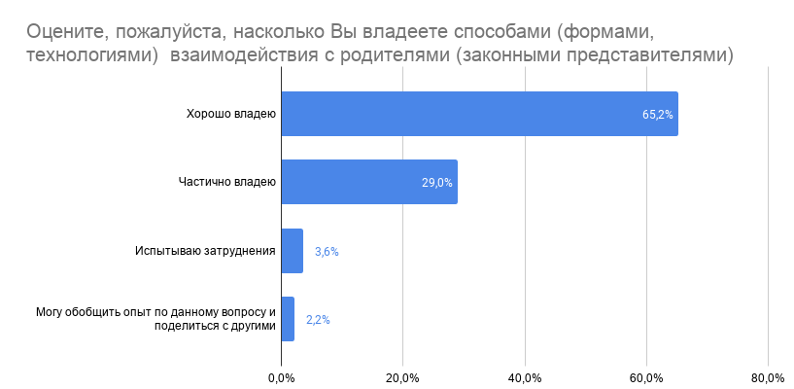

Родители оценивают профессионализм и квалификацию педагогов как высокую, что созвучно с оценками самих педагогов своих компетенций в сфере изучения рынка услуг, мотивации обучающихся, проведения занятий и досуговых мероприятий, педагогических технологий, создания благоприятного психологического климата, контроля качества образования, взаимодействия с социальными партнерами.
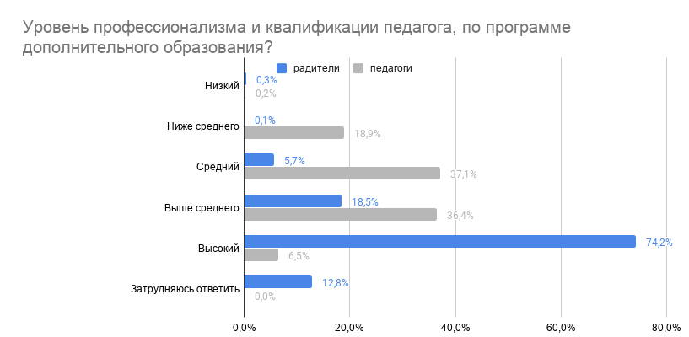

Кроме компетентности педагогов, большинство родителей отвечает, что им всё нравится в педагогах. Наиболее часто называемые положительные качества преподавателей, отмеченных в выборках детей и родителей: доброжелательность, коммуникативность, внимательность, отзывчивость. Для обучающихся также имеют значение способность педагога понятно объяснять материал, быть веселым и вежливым. Указанные качества способствуют налаживанию контакта, а это значимо для социализации детей, важность которой они отметили в причинах привлекательность дополнительного образования.
По мнению педагогов положительными качествами специалиста являются компетентность, профессионализм, коммуникативность, внимательность, доброжелательность, отзывчивость, ответственность, креативность, что согласуется с ответами детей и родителей.
При ответе на вопрос о том какие качества педагога не нравятся подавляющее большинство детей и родителей указали, что таких нет. Так как дополнительное образование осуществляется по выбору, то этот выбор во многом зависит от личности педагога, и при наличии конфликта, сложности в общении, родитель или ребенок скорее всего решит прекратить обучение, нежели продолжать его в такой ситуации.
Детальный анализ на этот вопрос ответов показывает, что детям и родителям не нравятся строгость, жесткость педагога, родители еще отмечают непрофессионализм. Интересно, что такое качество как «требовательность» отмечают и как положительное, и как отрицательное, видимо, в зависимости от конкретных личностей.
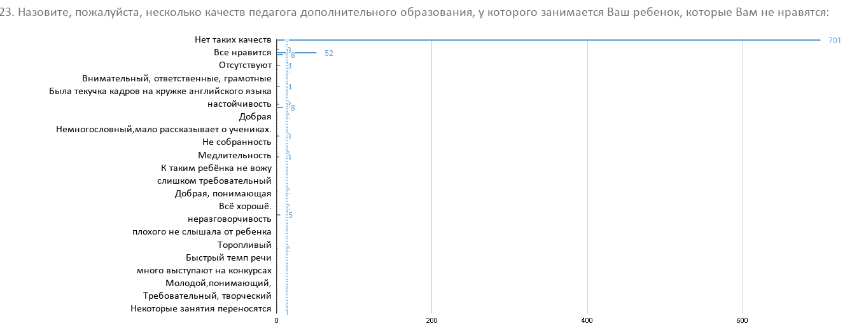

Результаты анкетирования продемонстрировали мнение участников образовательного процесса по основным параметрам доступности дополнительного образования для детей с ОВЗ. Мнение трех групп респондентов в целом согласовано по всем вопросам, что позволяет сделать вывод о схожей оценке доступности дополнительного образования детей как семьями, так и профессиональным сообществом. В то же время данные, полученные по ряду вопросов, требуют уточнения, что может быть достигнуто через работу фокус-групп.
Предварительно в качестве возможных перспектив повышения доступности можно назвать следующие:
- расширение спектра предлагаемых дополнительных общеобразовательных программ, так как подавляющее большинство респондентов отмечает художественную, как реализуемую в учреждении, а также указывается, что в организациях представлен не весь спектр направлений дополнительного образования;
- повышение информационной доступности дополнительного образования для детей с ОВЗ, так как многие респонденты указали на недостаточность информации о программах, большинство не пользуется информацией из официальных источников (сайты, социальные сети, навигаторы);
- внедрение дистанционных технологий в образовательный процесс, так как это может частично решить проблему транспортной доступности;
- включение родителей в образовательный процесс.

